**Załącznik mapowy do projektu uchwały - § 2**

Sulęcin, działka nr 100/6, obręb 0048.

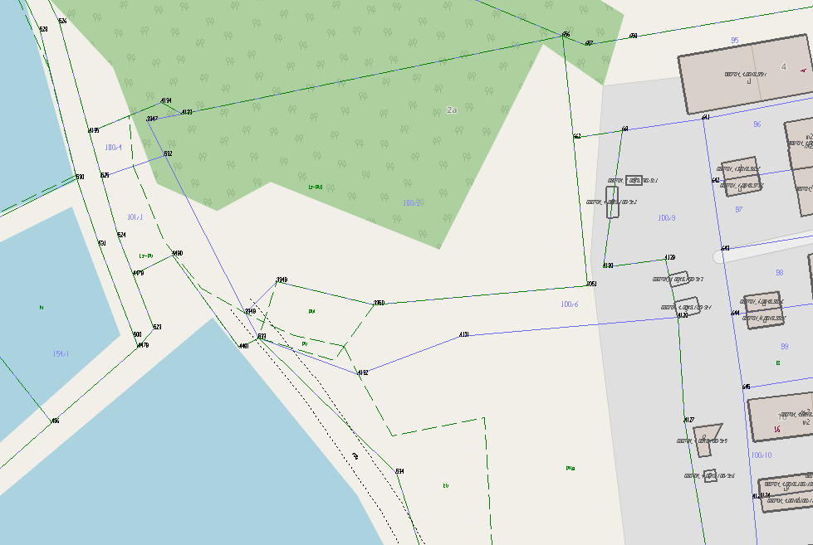

- część działki o numerze ewidencyjnym 100/6 o pow. 600,00 m2, położonej w 0048 obrębie miasta Sulęcin **z przeznaczeniem na grunt pod ogród przydomowy.**